Arquitectures avançades de Computadors

(Enginyeria en Informàtica)

Dia : 12 de juny de 2002
Aula : P-II 04 B
Hora : 4 de la tarda

Observacions : La solució de l’examen sortirà el dilluns dia 19 a fotocòpies de P-II
Les notes sortiran el 19.
Els dies 19 i 20 es podrà sol·licitar revisió per mail o amb una nota al casiller.
La revisió d’examen es farà a porta tancada. Les notes revisades sortiran el 21.

PROBLEMA 1 (2 punt)
En un supersegmentat amb el pipeline de la figura es vol decidir quina és la millor política de disseny dels salts:
- Utilitzar delay-branch
- Utilitzar un BTB més predicció dinàmica. No utilitzar cap delay-branch. En cas de no estar en el BTB utilitzar la predicció estàtica de sempre saltar. L’actualització del BTB costa un cicle.

Contesta:
- Quants cicles costa l’execució d’un salt? Comenta-ho per tots els casos.
- Si en l’execució d’un programa el 25% són salts, d’aquests el 75% salten. En el primer cas, el compilador es capaç d’optimitzar el 50% dels delay-branches. En el segon cas, el BTB té una tassa d’encert del 90%, amb una predicció dinàmica correcte del 85%. Digues quina de les dues opcions dona un nombre de CPI més petit.

PROBLEMA 2 (3 punts)

1 add r0,r1,r2
Aquest codi es pot expressar en pseudocodi amb la següent estructura:

S0=S1+S2;
S3=S2+S1;
FOR (I=0;I<=7;I++)
{ S4=S2*S5;
IF S4>S0
S7=S0+S6;
GUARDA S7
ELSE
S1=S9*S1;

}

2 add r3,r2,r1
3 store r3,(r12)0
4 mov r4,0
5 LL2: cmp r5,r4,7
6 bgt r5,LL3
7 load r13, (r12)0
8 mult r7,r2,r13
9 cmp r8,r7,r0
- ble r8,LL6
11 load r9, (r11)0
12 add r10,r0,r9
store r10, (r4)0
- b LL7
- LL6: mult r3,r13,r1
16 LL7: add r4,1,r4
17 b LL2
18 LL3:

Si suposem que la disposem de les següents unitats funcionals:

UNITATS | NÚMERO | LATÈNCIA ENTRADA | LATÈNCIA SORTIDA | OPERACIONS
De salt | 1 | 1 | 1 | b, ble,bgt
Senceres | 1 | 1 | 2 | add
Multiplicació | 1 | 2 | 4 | mult
Accés memòria | 1 | 1 | 1 | load, store
Complements | 1 | 1 | 1 | mov, cmp

Sabent que la condició del IF es compleix un 70 % de les vegades.

Contesta:
- Aplica la tècnica de Loop Unrolling a aquest codi. Proposa, en cas de fer falta, codi de correcció.
- Dibuixa els blocs bàsics que representa el codi original
- Realitza un trace schedulling (utilitzant l’EST) del codi original, i tenint en compte les condicions donades. Critica el resultat obtingut de manera automàtica mitjançant aquest mètode. Comenta si fa falta o no codi corrector, i, en cas de fer falta, que hauria de fer aquest codi.
- Reassigna els registres del codi original.

PROBLEMA 3 (3 punt)

Tenim el següent codi:
- MULT S1, S2, S3
Suposa un superescalar de 2 vies amb 3 unitats funcionals: una sencera per operacions suma i resta, una sencera per operacions de salt i comparació, i una de coma flotant per operacions de producte i divisió.

- ADD S1, S1, S3
- CMP S6, S1, 0
- BNE S6, LL1
- ADD S1, S2, S3
- ADD S3, S4, S5
- MULT S2, S4, S2
- LL1: SUB S3, S2, S3
- MULT S4, S3, S1

Les unitats tenen les següents característiques:

UF | Estacions de reserva | Operacions | Latència d’entrada | Latència de sortida
Sencera | 3 | +,- | 1 | 2
Coma Flotant | 2 | *,/ | 2 | 4
Sencera | 2 | cmp i salt | 1 | 1

Les instruccions de salt fan una predicció estàtica de continuar en seqüència fins a avaluar la condició de salt. La màquina utilitza la tècnica del History Buffer en la recuperació de les execucions especulatives dels salts. En el cas concret del codi anterior el resultat del salt es saltar.

Contesta:
- Si tenim Tomasulo com quedaria el processador després d’executar cadascun dels cicles indicats? Utilitza les taules. Suposa les etapes: F, D, X, W. Suposa que l’etapa de W és necessària i no es pot estalviar amb curt-circuits.
- En quin estat es trobaran els registres abans de la fase d’execució del salt, i després de la recuperació. Justifica la resposta.

PROBLEMA 4 (1 punt)

Representa gràficament els models bàsics de memòria compartida UMA i NUMA i fes una breu comparació entre els dos models.

PROBLEMA 5 (1 punt)
Pel següent segment de codi :
for(j=1;j<1000;j++)
{
for(i=1;i<1000;i++)
{
for (k=1;k<1000;k++)
{
c[i][j] = MUL (a[i][k],b[k][j]);
temp = sin(c[i][k]);
}
}
}

NOTA : on MUL és una funció que retorna el resultat de la múltiplicació dels dos operands

a) Indicar com afectaria l’aplicació de les següents tècniques d’optimització, si al efectuar un perfex, tenim el següent perfil en les caches:

% perfex -e 25 multmat <- Per obtenir el número de falles de cahcé de L1

0 Cycles.......................................59002735555
25 Primary data caché misses....................1338524786

% perfex -e 26 multmat <- Per obtenir les falles de caché de L2

0 Cycles.......................................59018761168
26 Secondary data caché misses....................54515279

Temps d'execució 351 segons

Tècnica d’optimització | Aplicació
Ex . SW pipelining | No podem aplicar-la ja que tenim una dependència de dades.
Cache Blocking | En aquest cas seria una de les tècniques més efectives, ja que interessa augmentar la mida dels blocs de la cache per evitar fallades que augmenten el temps d’execució.
Loop fusion | No te cap sentit. Ja que son loops interns.
Inlining | Substituiria la crida a la funció MUL. Per la multiplicació dels dos valors. Evitant crides a funcions que podrien provocar el “flush” de la cache
Loop Interchange | Podria funcionar en el cas que la matriu de dades no fos accedida correctament.

b) Explica quines diferencies podem trobar en la programació d’un multicomputador o un multiprocessador, en quan els següents aspectes:

- Model d’accés a les dades si tenim un model de memòria físicament distribuït (en el cas del multiprocessador suposem que està lògicament compartit):

Multicomputador : Accés a les variables amb pas de missatges.
Multiprocessador : Accés a les variables amb un model de variables compartides.

- Model d’implementació de la coherència (respecte diverses xarxes d’interconnexió : Compartides (busos) , directes i indirectes) :

Multicomputador : No necessita implementar coherència.
Multiprocessador : Cas xarxa compartida (SNOOPING)
Cas xarxa directe o indirecte (DIRECTORI)

SOLUCIÓ:

1)

- Delay branch: EN aquest cas fan falta 4 delay branches. Per tant el cost d’un salt va des de 1 cicle quan el compilador és capaç d’optimitzar tots els delays, fins a 5 cicles quan tots els delays estan omplerts amb NOPs.

- BTB: Suposo que el BTB es llegeix durant el primer cicle de Fetch

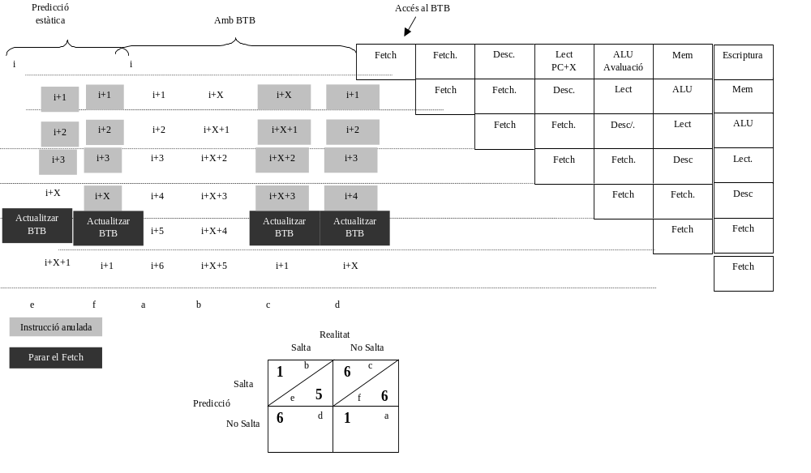

Com es pot observar hi ha dues possibilitats en el cas de que el salt no es trobi en el BTB i s’hagi de fer una predicció estàtica que són els casos “e” i “f”. També cal observar que en aquest exemple el fet de que el càlcul del BTB no és disponible fins el tercer cicle s’haurà de seguir en seqüència l’execució.

- CPI
- Delay-branch:

0,75*1 + 0,25*(0,5*5 + 0,5*1)
- BTB

0,75*1+0,25*(0.9*(0,75*(0,85*1+0,15*6) +; BTB i salta
0,25*(0,85*1 + 0,15*6); BTB i no salta
) +
0,1*(0,7*5+0,3*6) ; No BTB
)

2)

a)

1 add r0,r1,r2
2 add r3,r2,r1
3 store r3,(r12)0
4 mov r4,0
5 LL2: cmp r5,r4,7
6 bgt r5,LL3
7 load r13, (r12)0
8 mult r7,r2,r13
9 cmp r8,r7,r0
- ble r8,LL6
11 load r9, (r11)0
12 add r10,r0,r9
store r10, (r4)0
- b LL7
- LL6: mult r3,r13,r1
16 LL7: add r4,1,r4
17 load r13, (r12)0
18 mult r7,r2,r13
19 cmp r8,r7,r0
- ble r8,LL8
21 load r9, (r11)0
22 add r10,r0,r9
- store r10, (r4)0
- b LL9
- LL8: mult r3,r13,r1
27 LL9: add r4,1,r4
28 b LL2
29 LL3:

b)

1
2
3
4

5
6

7
8
9
10

11
12
13
14
15

18
16
17

c)

2
3
0

4

2

6

4
5
0

4

1

5

6
2

6

7
8
0

0

1

1

11
0

2

1
0

2

9
5

5

12
13
2

4

4

6

10
6

6

16
1

6

14
0

6

17
0

6

El camí crític és el 10,9,8,7

Cicle | Llista | UF:  SALT | UF:  SEN | UF:  MULT | UF:  MEM | UF:  COMP
 | 7(0) |  |  |  | 7
 | 8(1) |  |  |  |  | 8
 | 8(1),1(0) |  | 1
 | 8(1),2(0),14(0),11(0),4(0),1(0) | 14 | 2 |  | 11 | 4
 | 12(2),8(1),5(1),2(0),14(0),17(0) | 17 | 12 |  |  | 5
 | 9(5),12(2),3(2),6(2),14(0),17(0) | 6 |  |  | 3 | 9
 | 10(6),13(4),6(2),3(2),16(1),14(0),17(0) | 10 | 16 |  | 13

L’ordenació resultant és la següent:

7,8,1,2,4,11,14,5,12,17,3,6,9,10,16,13

d)

 |  |  | R0 | R1 | R2 | R3 | R5 | R4 | R7 | R8 | R9 | R10 | R11 | R12 | R13
1 |  | Add r0,r1,r2
2 |  | Add r3,r2,r1
3 |  | Store r3,(r12)0
4 |  | Mov r4,0
5 | LL2: | cmp r5,r4,7
6 |  | Bgt r5,LL3
7 |  | Load r13,(r12)0
8 |  | Mult r7,r2,r13
9 |  | cmp r8,r7,r0
10 |  | Ble r8,LL6
11 |  | Load r9,(r11)
12 |  | Add r10,r0,r9
13 |  | Store r10,(r4)0
14 |  | br LL7
15 | LL6: | mult r3,r13,r1
16 | LL7: | Add r4,1,r4
17 |  | B LL2
18 | LL3:
 |  |  | S0 | S1 | S2 | S3 | S3 | S4 | S3 | S2 | S2 | S2 | S5 | S6 | S7

3)
 | 1 | 2 | 3 | 4 | 5 | 6 | 7 | 8 | 9 | 10 | 11 | 12 | 13 | 14 | 15 | 16 | 17 | 18 | 19 | 20 | 21 | 22 | 23 | 24
MULT S1,S2,S3 | F | D | X | X | X | X | W
ADD S1,S1,S3 | F | D |  |  |  |  |  | X | X | W
MULT S7,S2,S3 |  | F | D |  | X | X | X | X | W
CMP S6,S1,S78 |  | F | D |  |  |  |  |  |  |  | X | W
BNE S6,LL1 |  |  | F | D |  |  |  |  |  |  |  |  | X | H | H | H | H
ADD S7,S4,S5 |  |  | F | D | X | X | W
ADD S2,S4,S2 |  |  |  | F | D | X | X | W
LL1: MULT S4,S4,S1 |  |  |  | F |  |  |  | D |  |  | X | X | X |  |  |  |  | F | D | X | X | X | X | W
SUB S3,S2,S3 |  |  |  |  |  |  |  | F | D | X | X | W |  |  |  |  |  | F | D | X | X | W

Estacions de reserva i banc de registres el cicle:6

NOM | OCUPAT | OPER | VJ | QJ | VK | QK
+1 | SI | + | S1 | (*1) | S3
+2 | SI | + | S4 |  | S5
+3 | SI | + | S4 |  | S2
*1 | SI | * | S2 |  | S3
*2 | SI | * | S2 |  | S3
SEN1 | SI | CMP | S1 | (+1) | S7 | (*2)
SEN2 | SI | BNE | S6 | (SEN1)

 | S1 | S2 | S3 | S4 | S5 | S6 | S7
Vi
Qi | (+1) | (+3) |  |  |  | (SEN1 | (+2)

Estacions de reserva i banc de registres els cicle:9

NOM | OCUPAT | OPER | VJ | QJ | VK | QK
+1 | SI | + | S1 |  | S3
+2 | SI | + | S2 | (+3) | S3
+3
*1 | SI | * | S4 |  | S1 | (+1)
*2 | SI | * | S2 |  | S3
SEN1 | SI | CMP | S1 | (+1) | S7 | (*2)
SEN2 | SI | BNE | S6 | (SEN1)

 | S1 | S2 | S3 | S4 | S5 | S6 | S7
Vi
Qi

Estacions de reserves i banc de registres els cicles:11

NOM | OCUPAT | OPER | VJ | QJ | VK | QK
+1
+2 | SI | - | S2 |  | S3
+3
*1 | SI | * | S4 |  | S1
*2
SEN1 | SI | CMP | S1 |  | S7
SEN2 | SI | BNE | S6 | (SEN1)

 | S1 | S2 | S3 | S4 | S5 | S6 | S7
Vi | (+1) | (+3) |  |  |  |  | (+2)
Qi |  |  | (+3) | (*1) |  | SEN1

Estacions de reserva i banc de registres els cicles:17

NOM | OCUPAT | OPER | VJ | QJ | VK | QK
+1
+2
+3
*1
*2
SEN1
SEN2

 | S1 | S2 | S3 | S4 | S5 | S6 | S7
Vi
Qi

- L’History Buffer conté el següents valors:

6 | S7=***
7 | S2=***
8 | S4=***
9 | S3=***

4)
EL MODEL UMA:
P2
Processadors
...

P1
Pn

Sistema d’interconnexió
(Normalment és un bus lineal)

E/S
MC1
MCm

Memòria compartida

Com es pot veure, el bus també s’utilitza per a compartir perifèrics.

Aquest model de microprocessador és adequat per aplicacions de propòsit general amb múltiples usuaris. Pot ser utilitzat per accelerar l’execució de programes grossos en aplicacions on el temps és crític.

Per a coordinar events paral·lels, la sincronització i comunicació entre processadors es fa utilitzant variables compartides en la memòria comú.

EL MODEL NUMA

NUMA és un sistema de memòria compartida on el temps d’accés varia segons la localització de la paraula de memòria.

La memòria compartida està distribuïda físicament a tots els processadors en forma de memòries locals. La col·lecció de totes les memòries locals forma un espai d’adreces global accessible per tots els processadors.

En el següent esquema tenim la configuració bàsica del model NUMA:

ML1
P1

Xarxa d’interconnexió
ML2
P2

MLn
Pn

Els blocs MLi són les memòries locals de cada processadors (representats pels blocs Pi).

Com es pot preveure, l’accés per part d’un processador a la seva memòria local és més ràpid que l’accés a la memòria remota (memòries locals d’altres processadors), degut al retard afegit d’accedir a través la xarxa d’interconnexió.

